 | Министерство науки и высшего образования Российской Федерации  Калужский филиал  федерального государственного бюджетного  образовательного учреждения высшего образования  «Московский государственный технический университет имени Н.Э. Баумана (национальный исследовательский университет)»  (КФ МГТУ им. Н.Э. Баумана)
ФАКУЛЬТЕТ ИУК «Информатика и управление»
КАФЕДРА ИУК2 «Информационные системы и сети»

Лабораторная работа №4

Транзакции

ДИСЦИПЛИНА: «Базы данных»

Выполнил: студент гр. ИУК5-32Б |  | _________________  (Подпись) | __ Ли Р. В. _  (Ф.И.О.)
Проверил: |  | _________________  (Подпись) | ___Крысин И. А.__  (Ф.И.О.)
Дата сдачи (защиты):
Результаты сдачи (защиты):
- Балльная оценка:
- Оценка:

Калуга 2024
Цель: получение практических навыков разработки и использования транзакций СУБД Microsoft® SQL Server.
Задачи: разработать транзакции для реализации одновременных действий в заданной предметной области.

Листинг
CREATE TABLE journal (
id integer generated by default as identity primary key,
test_number integer,
grade integer,
subject varchar(80) not null,
examination_date date not null
constraint positive_test_number check (test_number > 0),
constraint possible_grade check (grade between 0 and 5)
);

insert into journal (test_number, grade, subject, examination_date)
VALUES
(12, 4, 'Math', '2000-12-12'),
(41, 3, 'Physics', '2000-12-12'),
(35, 5, 'Chemistry', '2000-12-12'),
(19, 4, 'English', '2000-12-12'),
(2, 1, 'French', '2000-12-12'),
(9, 5, 'CS', '2000-12-12'),
(15, 4, 'Biology', '2000-12-12');

BEGIN TRANSACTION;
UPDATE journal
SET grade = 5;
select * from journal;
ROLLBACK;
select * from journal;
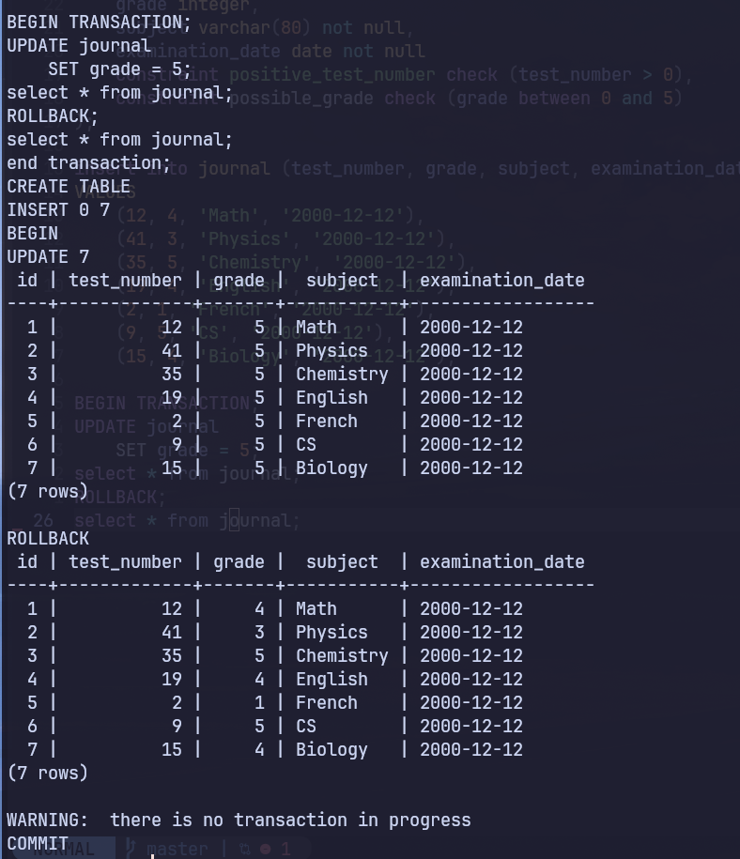
Рис 1. Результаты операций.

Вывод: были получены практически навыки разработка и использования транзакций.

